- HTTP创建设备
- 简介
只需要产品的master-key，即可注册通过设备向平台创建一个设备。
- 例程说明
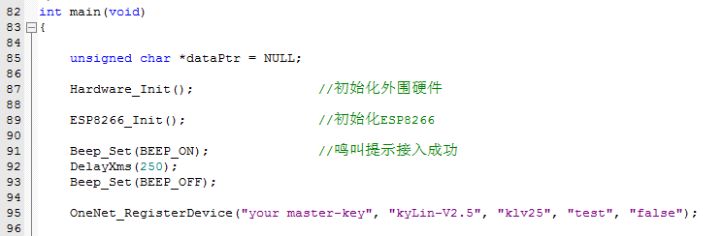
首先初始化外设硬件和WIFI模块。
然后向平台发送创建数据。

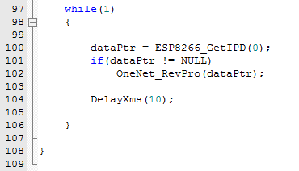
等待平台的返回。
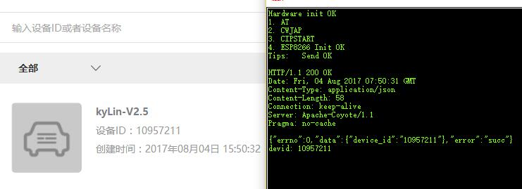
- 使用方法
首先修改例程的WIFI信息和平台信息：
分别在esp8266.c的36和onenet.c的41、43行。
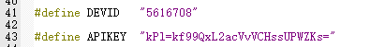
然后编译下载、运行代码。

